全国职业院校技能大赛
赛项规程

赛项名称： 区块链技术应用
英文名称：Application of Blockchain Technology
赛项组别： 高等职业教育组
赛项编号： GZ036

一、赛项信息
赛项类别
R每年赛 £隔年赛（£单数年/£双数年）
赛项组别
□中等职业教育 R高等职业教育
R学生赛（□个人/R团体） □教师赛（试点） □师生同赛（试点）
涉及专业大类、专业类、专业及核心课程
专业大类 | 专业类 | 专业名称 | 核心课程
电子信息 | 计算机类 | 510212  区块链技术应用 | 区块链核心技术  虚拟化及容器技术  区块链部署与运维  区块链应用设计与开发  智能合约开发
电子信息 | 计算机类 | 510202  计算机网络技术 | Linux操作系统管理  网络自动化运维
电子信息 | 计算机类 | 510201  计算机应用技术 | 前端设计与开发  系统部署与运维
电子信息 | 计算机类 | 510203软件技术 | 软件建模与设计  软件测试
电子信息 | 计算机类 | 510205大数据技术 | 大数据平台部署与运维
电子信息 | 计算机类 | 510206  云计算技术应用 | 容器云服务架构与运维
电子信息 | 计算机类 | 510207  信息安全技术应用 | 操作系统安全  信息安全产品配置与应用  电子数据取证技术应用
电子信息 | 计算机类 | 510208  虚拟现实技术应用 | 软硬件系统搭建和维护
电子信息 | 计算机类 | 510209  人工智能技术应用 | 人工智能系统部署与运维
电子信息 | 计算机类 | 510213  移动应用开发 | 面向对象建模与设计  服务端框架技术
电子信息 | 计算机类 | 510216  密码技术应用 | 信息安全技术与实施  公钥基础设施应用  信息安全工程与管理

对接产业行业、对应岗位（群）及核心能力
产业行业 | 岗位（群） | 核心能力
信息传输、计算机服务和软件业 | 区块链应用  开发岗 | 具有区块链产品需求分析与方案设计的能力
信息传输、计算机服务和软件业 | 区块链应用  开发岗 | 具有计算机软件需求文档和设计文档撰写的能力
信息传输、计算机服务和软件业 | 区块链应用  开发岗 | 具有区块链应用开发环境搭建与系统配置的能力
信息传输、计算机服务和软件业 | 区块链应用  开发岗 | 具有区块链应用设计与开发的能力
信息传输、计算机服务和软件业 | 区块链应用  开发岗 | 具有计算机软件前端与后端代码编写和调试的能力
信息传输、计算机服务和软件业 | 智能合约  开发岗 | 具有区块链应用需求分析与方案设计的能力
信息传输、计算机服务和软件业 | 智能合约  开发岗 | 具有计算机软件需求文档和设计文档撰写的能力
信息传输、计算机服务和软件业 | 智能合约  开发岗 | 具有智能合约开发环境搭建与配置的能力
信息传输、计算机服务和软件业 | 智能合约  开发岗 | 具有区块链智能合约设计与开发的能力
信息传输、计算机服务和软件业 | 智能合约  开发岗 | 具有计算机软件前端与后端代码编写和调试的能力
信息传输、计算机服务和软件业 | 区块链测试岗 | 具有测试文档撰写的能力
信息传输、计算机服务和软件业 | 区块链测试岗 | 具有区块链系统测试设计、执行与分析的能力
信息传输、计算机服务和软件业 | 区块链测试岗 | 具有计算机软件前端与后端代码编写和调试的能力
信息传输、计算机服务和软件业 | 区块链运维岗 | 具有区块链应用需求分析与方案设计的能力
信息传输、计算机服务和软件业 | 区块链运维岗 | 具有运维文档撰写的能力
信息传输、计算机服务和软件业 | 区块链运维岗 | 具有区块链系统部署、维护和监控的能力
信息传输、计算机服务和软件业 | 区块链运维岗 | 具有计算机软件前端与后端代码编写和调试的能力
信息传输、计算机服务和软件业 | 区块链运营岗 | 具有区块链应用需求分析与方案设计的能力
信息传输、计算机服务和软件业 | 区块链运营岗 | 具有需求文档和设计文档撰写的能力
信息传输、计算机服务和软件业 | 区块链运营岗 | 具有区块链系统部署、维护和监控的能力

二、竞赛目标
党的二十大提出了“强化国家战略科技力量、坚决打赢关键核心技术攻坚战”战略部署，国家“十四五”规划提出了“加快推动数字产业化”要求。区块链作为新兴数字产业，在产品溯源、数据流通、供应链管理等领域具有广泛的应用前景，在推动国家经济体系实现技术变革、重构数字产业体系中发挥了重要作用。
区块链技术应用赛项围绕区块链技术在产业应用中的工作岗位技能要求而设计，赛项内容覆盖区块链产业主流的技术方向。通过大赛培养参赛选手在企业真实项目环境下进行区块链平台框架搭建、区块链产品需求分析与方案设计、区块链系统部署、区块链系统运维与监测、智能合约开发、区块链应用软件前端与后端开发、区块链系统测试及调优等方面的能力，形成良好的职业素养，全面提升学生自主解决综合问题的能力，达到“以赛促教、以赛促学、以赛促改、赛课融通、赛训结合”目的。
通过赛项的设置，加强职业院校与区块链产业的衔接，引导院校与企业共同开发区块链课程和资源，促进教师开展区块链关键应用技术研究，推进区块链技术技能人才培养，实现产业链、创新链与教育链协同创新，促进产教融合和科教融汇，服务国家“网络强国、数字中国”战略。

三、竞赛内容

（一）选手需具备的能力
区块链技术应用赛项根据《全国职业院校技能大赛执行规划（2023—2027年）》，结合高职区块链技术应用专业简介，针对区块链新兴数字产业所需的技术技能，面向区块链应用开发、智能合约开发、区块链测试、区块链运维、区块链运营等岗位，区块链应用设计与开发、区块链平台部署与运维、智能合约开发与测试、区块链应用软件开发等典型工作任务，基于企业实际项目，要求选手在规定时间内完成指定任务的区块链应用开发。赛项主要考查选手对区块链系统应用需求分析与方案设计，区块链应用及智能合约设计与开发，区块链系统测试设计、执行与分析，区块链系统部署、维护和监控，基于区块链系统的应用软件前端与后端开发等专业核心能力及职业素养，全面检验学生在区块链技术应用的工程实践能力和创新能力，展现高职区块链人才培养成果。竞赛技能要求及成绩比例见表1。
表1 竞赛技能要求及成绩比例
竞赛内容 | 技能要求 | 成绩比例
区块链产品需求  分析与方案设计 | 1.能完成区块链产品需求分析，会撰写需求分析文档  2.能使用软件工具设计方案，会撰写区块链应用系统功能设计文档 | 10%
区块链系统  部署与运维 | 1.熟悉Linux操作系统运维  2.熟练使用Docker容器  3.熟悉常见的区块链技术架构及运行机制，能搭建和配置区块链平台及网络  4.熟练使用MySQL等主流数据库，完成业务系统数据库的创建和管理  5.熟练使用脚本、编程语言和日志分析工具快速定位问题  6.熟悉区块链访问接口、数据格式，能快速分析区块链节点状态和系统运行状态 | 15%
区块链系统测试 | 1.具备测试需求分析及测试用例设计能力  2.熟练使用常见的测试工具  3.能对区块链系统进行防篡改测试和签名测试  4.具备全链路压力测试设计和执行能力 | 10%
智能合约设计 | 1.具备编写智能合约功能需求文档的能力  2.具备编写智能合约设计文档的能力 | 5%
智能合约开发 | 1.熟悉Solidity基本语法  2.具备智能合约编程的能力  3.具备智能合约部署和调用的能力 | 20%
智能合约测试 | 1.熟悉智能合约的运行机制  2.具备智能合约测试的能力 | 5%
区块链应用  前端开发 | 1.熟悉常用前端开发技术  2.具备UI设计能力  3.具备页面逻辑编程能力 | 10%
区块链应用  后端开发 | 1.熟悉Java等后端开发语言及框架技术  2.具备后端编程调用智能合约能力  3.具备后端编程访问数据库能力 | 20%
职业素养 | 1.具有良好的文档写作能力，代码编写规范  2.具有团队合作精神和创新意识 | 5%

（二）竞赛模块
表2 竞赛模块内容
模块 |  | 主要内容 | 比赛  时长 | 分值
模块一 | 区块链产品方案设计与系统运维 | 根据项目背景描述完成区块链产品的需求分析与方案设计，在Linux环境下完成区块链系统的部署、运维及测试 | 3小时 | 35分
模块二 | 智能合约开发与测试 | 根据给定的区块链业务需求编写功能需求文档和智能合约设计文档；使用Solidity编程语言开发智能合约，设计符合需求的合约接口，完成合约功能的开发，对智能合约进行编译、部署和调用；进行智能合约测试 | 2.5小时 | 30分
模块三 | 区块链应用系统开发 | 利用前端开发语言及框架完成页面逻辑设计和展示；利用Java等后端开发语言及框架，实现应用程序接口，完善区块链应用系统，调用智能合约实现链上信息的查询和结果展示 | 2.5小时 | 30分
职业素养 |  | 团队分工合理、操作规范、文明竞赛 |  | 5分
合计 |  |  | 8小时 | 100分
1.模块一：区块链产品方案设计与系统运维
（1）依据给定的项目背景，分析业务需求，编制业务流程图、活动图、类图、时序图、系统结构图、系统架构图等，编写项目概要设计说明书，完成产品原型及软件功能的设计。
（2）基于给定的环境和区块链系统，完成系统部署及节点部署。使用监控工具完成对网络、节点服务的监控。根据业务需求，完成系统日志、网络参数、节点服务等系统结构的维护。
（3）设计区块链系统的测试流程，调用智能合约进行单元测试、集成测试、系统测试和性能测试；根据业务需求，分析并修复给定智能合约中的安全漏洞。
2.模块二：智能合约开发与测试
（1）根据区块链业务需求，编写功能需求文档和智能合约设计文档。
（2）使用Solidity语言进行智能合约开发，完成智能合约的部署和调用。
（3）编写智能合约单元测试代码并完成智能合约的功能测试和性能测试。
3.模块三：区块链应用系统开发
（1）根据业务需求，使用前端开发框架完成页面设计，使用已提供的服务端接口获取业务数据，并进行部署与展示。
（2）依据功能需求，使用Java等后端开发语言及常用框架进行后端代码开发，访问数据库、实现应用程序接口、调用智能合约，完善区块链应用系统，完成后端代码的部署。
4.职业素养
要求参赛选手文档写作科学规范，具有团队合作精神和创新意识，比赛操作严谨，代码编写规范，文明竞赛。
- 竞赛方式

（一）竞赛形式
线下比赛。

（二）组队方式
1.竞赛以团体赛方式进行，以院校为单位参赛，每支参赛队由2名选手组成，不得跨校组队，同一学校参赛队不超过1队。参赛队可配指导教师，指导教师须为本校专兼职教师，每队限报2名指导教师，竞赛期间不允许指导教师进入赛场进行现场指导。指导教师负责参赛选手的报名、训练指导、服务和比赛期间参赛选手的日常管理。
2.参赛选手须为高等职业学校专科、高等职业学校本科全日制在籍学生（以报名时的学籍信息为准）、五年制高职（四、五年级）在籍注册学生。参赛选手年龄须不超过25周岁，年龄计算的截止时间以竞赛当年规定为准。凡在往届全国职业院校技能大赛中获一等奖的选手，不能再参加同一项目同一组别的比赛。

五、竞赛流程

（一）竞赛日程表
表3 竞赛日程表
日期 | 时间 | 事项 | 参加人员
竞  赛  前  一  天 | 09:00-12:00 | 专家、裁判、监督仲裁  报到 | 专家组、裁判组、监督仲裁组成员
竞  赛  前  一  天 | 09:00-12:00 | 参赛队报到 | 各参赛队领队、  选手、指导老师
竞  赛  前  一  天 | 13:00-14:00 | 赛前工作会议 | 赛项执委会成员、专家组、裁判组、监督仲裁组
竞  赛  前  一  天 | 14:00-15:00 | 裁判培训会议 | 专家组、裁判组
竞  赛  前  一  天 | 15:00-16:00 | 开赛式及领队会议 | 赛项执委会成员、专家组长、裁判长、参赛队领队、选手、指导老师
竞  赛  前  一  天 | 16:00-17:00 | 参赛队熟悉赛场 | 各参赛队选手、  指导老师
竞  赛  前  一  天 | 17:00-18:00 | 检查封闭赛场 | 裁判长、监督仲裁组长、工作人员
竞  赛  日 | 07:00-07:30 | 参赛队检录 | 各参赛队选手、  工作人员
竞  赛  日 | 07:30-08:00 | 参赛队两次加密 | 各参赛队选手、  加密裁判
竞  赛  日 | 08:00-08:30 | 参赛队进入赛场  赛前设备检查 | 各参赛队选手、  现场裁判
竞  赛  日 | 08:30-11:30 | 模块一比赛 | 各参赛队选手、  现场裁判
竞  赛  日 | 11:30-12:00 | 模块一结果提交及环境设置 | 各参赛队选手、  现场裁判
竞  赛  日 | 12:00-14:30 | 模块二比赛 | 各参赛队选手、  现场裁判
竞  赛  日 | 14:30-15:00 | 模块二结果提交及环境设置 | 各参赛队选手、  现场裁判
竞  赛  日 | 15:00-17:30 | 模块三比赛 | 各参赛队选手、  现场裁判
竞  赛  日 | 12:00-14:30 | 模块一成绩评定 | 评分裁判
竞  赛  日 | 15:00-17:30 | 模块二成绩评定 | 评分裁判
竞  赛  日 | 17:30-19:30 | 模块三成绩评定 | 评分裁判
竞  赛  日 | 17:30-19:30 | 申诉受理 | 监督仲裁
竞  赛  日 | 19:30-21:30 | 成绩核定及公示 | 裁判长、评分裁判、监督仲裁
竞  赛  后  一  天 | 09:00-11:00 | 闭赛式（裁判长点评、宣布成绩及颁奖） | 赛项执委会成员、专家组长、裁判长、参赛队领队、选手、指导老师

（二）竞赛流程图
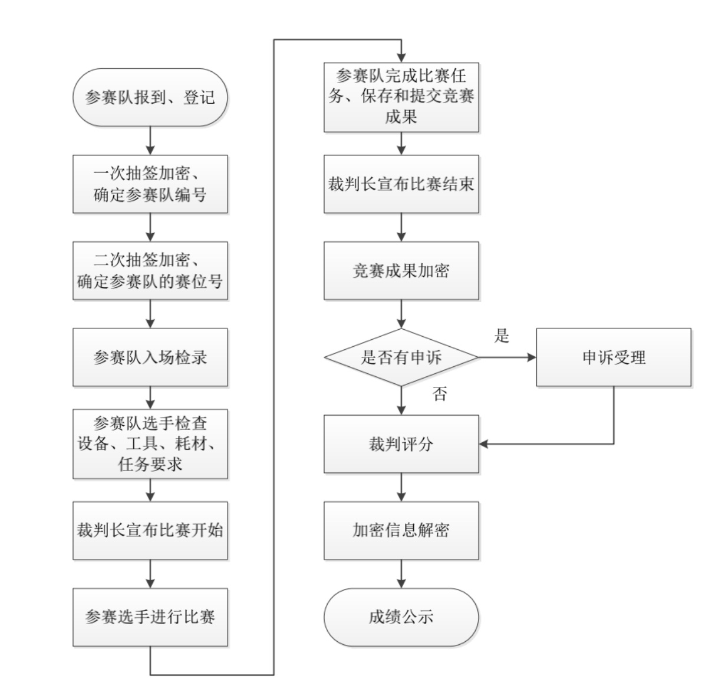

六、竞赛规则
1.大赛以省、自治区、直辖市、计划单列市、新疆生产建设兵团为单位组织报名参赛，各省市教育行政部门按照大赛执委会确定的报名时间和名额，通过全国职业院校技能大赛网络报名系统组织完成本省市的参赛报名工作。
2.参赛队可于正式比赛1天前，由主办方统一组织熟悉场地。比赛赛位通过抽签决定，参赛选手在赛前10分钟领取比赛任务，并进入比赛赛位，比赛正式开始后方可进行相关操作。比赛期间参赛选手原则上不得离开比赛场地。选手分工、工作程序和时间安排由参赛队自行决定。
4.竞赛所需的硬件、软件和辅助工具统一提供，参赛队不得使用自带的任何具有存储和通信功能的设备。
5.竞赛过程中，选手须严格遵守操作规程，确保人身及设备安全，并接受裁判员的监督和警示。选手如有疑问，应举手示意，现场裁判应按要求及时予以答疑。如遇设备或软件故障，参赛选手应举手示意，现场裁判、技术人员等应及时予以解决。若因非参赛选手个人因素造成设备或软件故障，由裁判长视具体情况做出裁决。若因选手因素造成设备故障或损坏，无法继续竞赛，裁判长有权决定终止该队竞赛。
6.竞赛结束后，参赛队要确认已成功提交所有竞赛文档，裁判员与参赛队队长一起签字确认，参赛队在确认后不得再进行任何操作。
7.最终竞赛成绩经复核无误及裁判长、监督仲裁长签字确认后，在指定地点，以纸质形式向全体参赛队进行公布，并在闭赛式上予以宣布。
8.本赛项各参赛队最终成绩由承办单位信息员录入赛务管理系统。承办单位信息员对成绩数据审核后，将赛务管理系统中录入的成绩导出打印，经赛项裁判长审核无误后签字。承办单位信息员将裁判长确认的电子版赛项成绩信息上传赛务管理系统，同时将裁判长签字的纸质打印成绩单报送大赛执委会。
9.赛项结束后专家工作组根据裁判判分情况，分析参赛选手在比赛过程中对各个知识点、技术的掌握程度，并将分析报告报备大赛执委会办公室，执委会办公室根据实际情况适时公布。
10.赛项每个比赛环节的裁判判分原始材料和最终成绩等结果性材料经监督仲裁组人员和裁判长签字后装袋密封留档，并由赛项承办院校封存，委派专人妥善保管。

七、技术规范
按照《全国职业院校技能大赛赛项规程编制要求》，结合企业职业岗位对人才培养需求，并参照相关国家职业标准制定。参赛代表队在实施竞赛项目中要求遵循的规范见表4。
表4 竞赛模块内容
序号 | 标准号 | 内容
1 | GB/T 11457-2006 | 信息技术、软件工程术语
2 | LD/T81.1-2006 | 职业技能实训和鉴定设备技术规范
3 | GB/T 25069-2010 | 信息安全技术 术语
4 | ISO 22739-2020 | Blockchain and distributed ledger technologies — Vocabulary（区块链和分布式账本技术 词汇）
5 | GBZ2-02-10-15 | 区块链工程技术人员国家职业技术技能标准
6 | GBZ4-04-05-06 | 区块链应用操作员国家职业技术技能标准
7 | CBD-Forum-001-2017 | 区块链参考架构
8 | CBD-Forum-002-2017 | 区块链数据格式规范
9 | T/SIA 007-2018 | 区块链平台基础技术要求
10 | CIET-2018-04 | 区块链技术人才培养标准

八、技术环境

（一）竞赛环境
1.竞赛场地：竞赛场地分为竞赛现场、裁判员休息区、指导老师休息区，竞赛现场设置竞赛区、现场裁判工作区和技术支持区，以上区域应保证采光、照明和通风良好。竞赛现场配置无盲点录像设备，实时录制和显示赛场内竞赛情况。
2.竞赛设备：场内竞赛区按照参赛队数量准备比赛所需的软硬件平台，为参赛队提供统一竞赛设备和备用设备，选手无需自带任何工具及材料。
3.竞赛工位：竞赛现场每个参赛队工作区间面积合理，确保参赛队之间互不干扰，每个参赛队工作区上标明编号，各参赛队工作区配备独立电源。
4.技术支持区：为技术支持人员提供固定工位、电源保障。技术支持保障人员在技术支持服务区候场，有需要时在现场裁判的带领下到相关的工位进行赛场技术支持保障。
5.竞赛现场符合消防安全规定，现场消防器材和消防栓合格有效，应急照明设施状态合格，赛场明显张贴紧急疏散图，赛场地面张贴疏散指示箭头，赛场出入口专人负责，随时保证安全通道的畅通无阻。

（二）竞赛设备
表5 硬件设备
设备名称 | 备注
服务器 | 高性能工作站  处理器i7/64G内存/固态硬盘1T及以上、USB3.0接口、千兆及以上网卡
交换机 | 二、三层可控交换机（千兆、带电源）
PC | 通用台式机  处理器i5/32G内存/固态硬盘512G及以上、USB3.0接口、千兆及以上网卡

表6 服务端软件
序号 | 软件 | 备注
1 | 区块链平台 | 国产主流的区块链平台及其管理工具

表7 PC工具软件
序号 | 名称 | 版本 | 用途
1 | WPS | Version 2019及以上 | 编制文档
2 | Putty | Version 0.7 | 远程工具
3 | WinSCP | Version 5.15及以上 | 文件传输
4 | Chrome | Version 100及以上 | 浏览器
5 | Java JDK | Version 11及以上 | Java开发
6 | Visual Studio Code | Version 1.75及以上 | 开发工具
7 | ItelliJ IDEA | Version CE 2023 | 开发工具
8 | Gradle | Version 6及以上 | 构建工具
9 | Maven | Version 3.6及以上 | 构建工具
10 | Office Visio | Version 2013及以上 | 绘图工具
11 | 竞赛管理平台 | Version 1.0及以上 | 竞赛管理

九、竞赛样题
专家组按照《全国职业院校技能大赛题库编制说明》《全国职业院校技能大赛赛项题库建设规范》中有关规定，科学合理编制赛卷库，经大赛执委会审核同意后公开。
竞赛赛题由公开题和应变题组成，公开题分值不低于70%。赛前由裁判长指定相关人员从赛卷库中抽取其中一套，并由专家组在抽取的赛卷上完善不超过30%分值的应变题作为正式赛卷。公开题于赛前（1个月）予以公开，应变题用于考查参赛选手的临场发挥能力，赛前不予公开。赛项比赛结束后，正式赛卷（包括评分标准）经大赛执委会审核同意后公开。

（一）背景描述
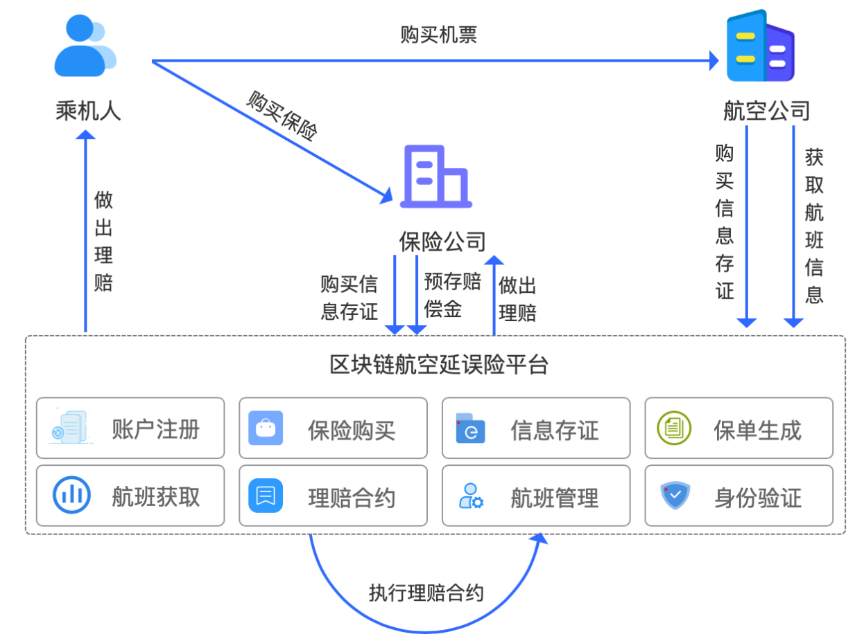
图1 区块链航班延误险系统业务流程
2022年8月，XXX保险公司正在使用区块链为航空旅客提供自动航班延迟赔偿。保险公司将区块链用于记录保险产品购买以及通过使用区块链上的智能合约来触发自动支付。该智能合约与记录飞行状态的飞行和空中交通数据库相连。当航班延误超过规定时间，赔偿机制将会自动执行，自动赔付到投保人的信用卡账户中，无需申领即可获得。这种涵盖航班延误的保险，保险条款清晰，报销程序自动，客户不必亲自去保险公司索赔，也不需要出示任何文件。业务过程所有需要的信息已经在保险订阅期间进行记录。
现在要求使用区块链技术实现航班延误险系统，将乘机人、航空公司、保险公司加入到区块链网络中，同时将购买记录、航班、保险、保单等信息存储在区块链的分布式网络中，达到永久有效和无法篡改的目的。区块链航班延误险系统业务流程如图1所示，在机票延误险场景中，乘机人购买机票之后在系统上预存10元保费，保险公司再系统上预存相应的赔偿金1000元。如果保险公司没有按时预存赔偿金，系统会直接将保费退还给用户。如果保险公司预存了赔偿金，若航班没有延误或延误时间少于4小时，系统会将乘机人预存的保费转账给保险公司，同时退还保险公司预存的赔偿金；如果航班延误超过4小时，系统会将保费转账给保险公司，但同时会将保险公司预存的赔偿金赔偿给乘机人。图2展示了区块链航班延误险系统的架构。
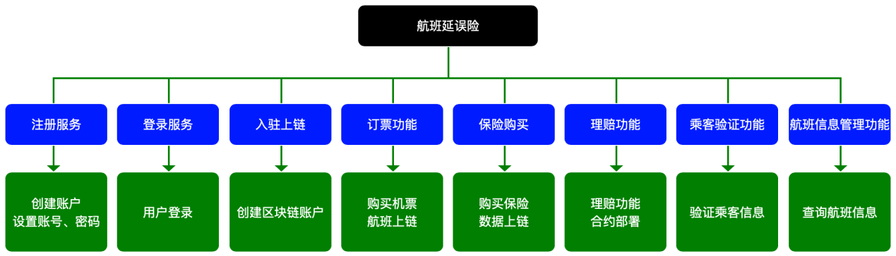
图2 区块链航班延误险系统架构

（二）任务要求
模块一：区块链产品方案设计及系统运维（35分）
任务1-1：区块链产品需求分析与方案设计
依据给定的区块链航班延误险系统的业务流程图以及用例表，编制系统业务用例图，用例图中要求包含系统参与角色以及用例。
……
任务1-2：区块链系统部署与运维
部署区块链网络底层环境，按要求准备编译运行的环境，并通过区块链底层源码脚本文件编译区块链网络。
……
模块二：智能合约开发与测试（30分）
任务2-1：智能合约设计
根据航班延误险系统需求用例文档，设计合约接口，绘制各需求用例的时序图。
任务2-2：智能合约开发
使用Solidity语言进行智能合约开发，要求如下：
根据需求用例文档在待补充的源码中完成程序接口功能的编码。解决代码错误和警告，正确编译合约，完成功能调试。运行合约进行业务功能验证，获取合约的ABI，将合约部署至Geth中的私有链，并获取部署的合约信息，
子任务2-2-1：航班延误保险购买合约编码
根据需求用例文档在待补充的源码中完成航班延误购买合约的编码，要求解决代码错误和警告，正确编译合约，完成功能调试，正确执行合约中的保险购买和退保功能。
编写航班保险购买上链接口，实现以下功能：
仅限购买了机票、购买保险的时间不晚于购买机票后半小时，且保费金额缴纳正确的用户才能成功购买保险。对于成功购买保险的用户，需将用户购买保险状态上链。
……
模块三：区块链应用系统开发（30分）
任务3-1：区块链应用前端开发
按要求编写前端代码调用航班管理接口，将获取的航班号、计划起飞时间、实际起飞时间、到达时间、是否延误等信息传递给前端模板。要求按照航班管理原型图的长度、宽度、行高、间距、文字样式、颜色等规格，完成航班信息管理页面的开发。
……
任务3-2：区块链应用后端开发
使用Java语言编写后端代码进行交互，获取区块链的最新高度和最新交易Hash。
……

十、赛项安全
1.赛前组织专人对比赛现场、住宿场所和交通保障进行考察，并对安全工作提出明确要求。赛场的布置，赛场内的器材、设备，应符合国家有关安全规定。承办院校赛前须按照赛项执委会要求排除安全隐患。
2.赛场周围要设立警戒线，防止无关人员进入，发生意外事件。在具有危险性的操作环节，裁判员要严防选手出现错误操作。
3.制定开放赛场和体验区的人员疏导方案。赛场环境中如存在人员密集、车流与人流交错的区域，除了设置齐全的指示标志外，须增加引导人员，并开辟备用通道。
4.大赛期间，承办院校须在赛场设置医疗医护工作站。在管理的关键岗位，增加力量，建立安全管理日志。
5.参赛选手、赛项裁判、工作人员严禁携带通讯、摄录设备和未经许可的记录用具进入比赛区域；如确有需要，由赛项承办单位统一配置，统一管理。赛项可根据需要配置安检设备，对进入赛场重要区域的人员进行安检，可在赛场相关区域安放无线屏蔽设备。
6.比赛期间发生意外事故时，发现者应在第一时间报告赛项执委会，同时采取措施，避免事态扩大。赛项执委会应立即启动预案予以解决并向赛区执委会报告。出现重大安全问题的赛项可以停赛，是否停赛由赛区组委会决定。事后，赛区执委会应向大赛执委会报告详细情况。

十一、成绩评定

（一）评分原则
1.竞赛评分严格遵守公开、公平、公正、独立、透明的原则，区块链技术应用赛项评分采用赛项结果评分方法，赛项最终得分按百分制计算，贯彻落实大赛坚持的公平、公正和公开原则。
2.赛项合作企业不得直接或者间接地参与赛项评分。
3.赛项评分依据选手固化在实操任务中的成果，通过评分裁判对比赛成果再现的方法评分，并兼顾团队协作精神和职业素养综合评定。
4.为了确保赛事评判的客观性，制定详细的评分标准，细化评分项目，尽可能量化每一评分项目的评分标准，减少主观判断比例，确保赛事客观公正。
5.评分过程全程可追溯。

（二）评分标准
表8 评分标准
赛项模块 | 竞赛内容 | 考核的知识点、技能点 | 相应得分点 | 分值
模块一  区块链产品方案设计与系统运维 | 区块链产品需求分析与方案设计 | 依据给定的项目背景，分析业务需求，编制业务流程图、活动图、类图、时序图、系统结构图、系统架构图等，编写项目概要设计说明书，完成产品原型及软件功能的设计 | 1.掌握区块链系统基本设计概念，合理划分角色及业务功能  2.文档编制规范，各模型图绘制正确  3.模块及功能划分完整、合理  4.正确撰写应用系统功能设计文档 | 10
模块一  区块链产品方案设计与系统运维 | 区块链系统部署与运维 | 基于给定的环境和区块链系统，完成区块链系统部署及节点部署。通过监控工具完成对网络、节点服务的监控。根据业务需求规范，完成系统日志、网络参数、节点服务等系统结构的维护 | 1.按要求正确部署区块链网络,并能验证运行状态  2.正确安装管理工具及监控工具  3.正确完成业务系统数据库的创建和管理  4.搭建的区块链符合业务需求，按要求进行扩容和网络配置等维护操作 | 15
模块一  区块链产品方案设计与系统运维 | 区块链系统测试 | 设计区块链系统的测试流程，调用智能合约进行单元测试、集成测试、系统测试和性能测试；根据业务需求，分析并修复给定智能合约中的安全漏洞 | 1.对测试需求分析正确，合理设计测试用例  2.正确对区块链系统进行防篡改测试、签名测试等  3.正确使用测试工具修复合约中的漏洞  4.正确对已部署的智能合约进行性能测试、系统测试和执行分析 | 10
模块二  智能合约  开发与测试 | 智能合约  设计 | 根据区块链业务需求，编写功能需求文档和智能合约设计文档 | 1.合约模块划分合理  2.合约能完整描述业务对象，正确表达业务对象、实体等之间的关系  3.正确编写智能合约设计文档 | 5
模块二  智能合约  开发与测试 | 智能合约  开发 | 使用Solidity语言进行智能合约开发，完成智能合约部署和调用 | 1.合约编写功能覆盖全面、逻辑正确  2.正确部署和调用合约 | 20
模块二  智能合约  开发与测试 | 智能合约  测试 | 编写智能合约单元测试代码并完成合约功能测试、性能测试 | 1.对已有合约正确构建单元测试  2.正常使用工具完成合约功能及性能测试 | 5
模块三  区块链应用系统开发 | 区块链应用前端开发 | 根据业务需求，使用前端开发框架完成页面设计，使用已提供的服务端接口获取业务数据，并进行部署展示 | 1.正确编写前端代码，完成服务端接口调用  2.正确完成前端数据展示及页面逻辑 | 10
模块三  区块链应用系统开发 | 区块链应用后端开发 | 依据功能需求，使用Java等后端开发语言及常用框架进行后端代码开发，访问数据库、实现应用程序接口、调用智能合约，完善区块链应用系统，完成后端代码的部署 | 1.正确使用后端开发语言和框架，完成数据库调用等功能，实现应用程序接口  2.正确编写后端接口程序，调用智能合约，实现链上信息的查询和结果展示  3.正确编写后端接口程序，进行区块链应用操作  4.正确部署后端程序 | 20
职业素养 |  | 文档写作科学规范，具有团队合作精神和创新意识，比赛操作严谨，代码编写规范，文明竞赛 | 1.分工合理  2.操作规范  3.文明竞赛 | 5

（三）评分方式
1.参与赛项成绩管理的组织机构包括裁判组、仲裁组和监督组，裁判组实行“裁判长负责制”，设裁判长1名，全面负责赛项的裁判与管理工作，裁判组包含评分裁判、加密裁判和现场裁判。
2.评分裁判负责对参赛队的竞赛成果按赛项评分标准进行评定。在比赛进行的过程中评分裁判不到比赛现场，参赛选手退出赛场后，评分裁判进入现场对各工位进行评分。
3.赛项采取两次加密原则，加密裁判负责对参赛选手抽签进行加密并且保密，不得将任何信息透露给其他人员，否则按照相关规定予以处理。
4.现场裁判负责对整个赛场进行巡查和监督，必须严格按照现场裁判要求做好相应工作。
5.监督组对裁判组的工作进行全程监督，并对竞赛成绩抽检复核。仲裁组负责接受由参赛队领队提出的书面申诉，组织复议并及时反馈复议结果。
6.赛项成绩解密后，经裁判长、监督组签字后，在赛项执委会指定的地点，以纸质形式向全体参赛队进行公布。成绩公布2小时无异议后，将赛项总成绩的最终结果录入赛务管理系统。

十二、奖项设置
本赛项设参赛选手团体一、二、三等奖。奖项设定以赛项实际参赛队总数为基数，一、二、三等奖获奖比例分别为10%、20%、30%（小数点后四舍五入）。获得一等奖的参赛队指导教师获“优秀指导教师奖”。
奖项获得根据参赛队最终成绩由高到低进行排序，如出现参赛队最终成绩并列的情况，按照模块一、二、三顺序的得分高低排序，即总成绩相同的情况下比较模块一的成绩，模块一成绩高的排名优先，如果模块一成绩也相同，则按模块二的成绩进行排名，以此类推完成相同成绩的排序。

十三、赛项预案

（一）竞赛环境突发应急预案
1.赛场备用工位：赛场提供占总参赛队伍10%的备用工位。
2.竞赛系统可靠性：竞赛系统使用的服务器应进行冗余，数据库、存储应使用高可用架构。
3.服务器资源问题：若服务器在比赛过程中出现卡顿、死机等情况，在现场裁判与技术人员确定情况后，可更换服务器资源。
4.PC机问题：若PC机在比赛过程中出现死机、蓝屏等现象（重启后无法解决），在现场裁判与技术人员确定情况后，可启用备用工位或更换PC机。

（二）参赛选手突发情况应急预案
竞赛期间，承办校须安排2名医生现场值班，安排好车辆随时待命，一旦参赛选手出现发病、受伤、意外伤害或者食品安全事故，需及时对选手进行现场救治或送医治疗。

（三）停水停电及火情突发应急预案
1.承办校后勤部门须保证竞赛期间供电、供水正常遇停电及时启用自备电源（或租赁发电机）供电，保证竞赛设备用电正常。
2.发现火情时立即根据火情状况，决定是否组织人员疏散，是否切断电源和光源，以及是否需要报警。

（四）治安事件突发应急预案
规范赛场秩序，加强法制和安全教育，对发现有情绪异常、行为过激的选手，及时与参赛队领队沟通联系，做好劝导和化解工作。

十四、竞赛须知

（一）参赛队须知
1.参赛队名称需统一使用规定的学校代表队名称，不使用其他组织、团体的名称。
2.各参赛院校应指定1名负责人任赛项领队，全权负责参赛事务的组织、协调和领导工作。
3.参赛队按照赛项赛程安排，凭参赛证、身份证或护照、学生证参加比赛及相关活动。
4.主办方统一安排各参赛队在比赛前一天进入赛场熟悉环境和设施情况。
5.参赛队选手、领队和指导教师要有良好的职业道德，严格遵守比赛规则和比赛纪律，服从裁判，尊重裁判和赛场工作人员，自觉维护赛场秩序。
6.领队应负责赛事活动期间本队所有选手的人身及财产安全，如发现意外事故，应及时向赛项执委会报告。
7.各学校组织代表队时，应为参赛选手购买大赛期间的人身意外伤害保险。

（二）领队、指导教师须知
1.严格遵守赛场的各项规定，服从裁判，文明竞赛。如发现弄虚作假者，取消参赛资格，名次无效。
2.领队和指导教师务必带好有效身份证件，在活动过程中佩戴“领队证”“指导教师证”参加竞赛相关活动。
3.领队要严格遵守竞赛的各项规定，加强对参赛人员的管理，做好赛前准备工作，督促选手带好证件等竞赛相关材料。
4.在比赛期间要严格遵守比赛规则，不得私自接触裁判人员。
5.竞赛过程中，未经裁判许可，领队、指导教师及其他人员一律不得进入竞赛现场。
6.如对竞赛过程有疑议，由领队负责以书面形式向大赛仲裁组反映，但不得影响竞赛进行。
7.对申诉的仲裁结果，领队要带头服从和执行，并做好选手工作。参赛选手不得因申诉或对处理意见不服而停止竞赛，否则以弃权处理。
8.领队和指导老师应及时查看有关赛项的通知和内容，认真研究和掌握本赛项竞赛的规程、技术规范和赛场要求，指导选手做好赛前的一切技术准备和竞赛准备。

（三）参赛选手须知
1.参赛选手应严格遵守赛场规章、操作规程和工艺准则，保证人身及设备安全，接受裁判员的监督和警示，文明竞赛。
2.选手应按照规定时间抵达赛场，凭统一发放的参赛证、身份证或护照、学生证完成入场检录、抽签确定竞赛工位号，不得迟到早退。
3.参赛选手进入赛场前，须将身份证、学生证交由检录人员统一保管，不得带入场内。参赛证始终佩戴，以备检查。
4.参赛选手凭竞赛工位号进入赛场，不允许携带任何书籍和其他纸质资料，竞赛统一提供草稿纸。不允许携带任何电子设备及通信工具和存储设备（如U盘），竞赛统一提供计算机以及应用软件。
5.参赛选手应在规定的时间段进入赛场，认真核对竞赛工位号，在指定位置就座。入场后，赛场工作人员与参赛选手共同确认操作条件及设备状况，填写相关确认文件，并由参赛队长确认签字（签竞赛工位号）。
6.参赛选手在收到开赛信息前不得启动操作。在竞赛过程中，确因计算机软件或硬件故障，致使操作无法继续的，经裁判长确认，予以启用备用计算机。
7.参赛选手应在竞赛规定的时间完成任务书内容，并按要求提交成果物。
8.参赛选手需及时保存工作记录。对于因自身原因造成的数据丢失，由参赛选手自行负责。
9.参赛队所提交的答卷采用竞赛工位号进行标识，不得出现地名、校名、姓名、参赛证编号等信息，否则取消竞赛成绩。
10.竞赛过程中，因严重操作失误或安全事故不能进行比赛的，现场裁判员有权中止该队比赛。
11.参赛期间，食品、饮水等由赛场统一提供，选手休息和如厕时间均计算在比赛时间内。
12.在参赛期间，选手应注意保持工作环境及设备摆放符合企业生产“5S”（即整理、整顿、清扫、清洁和素养）要求。
13.在比赛中如遇非人为因素造成的设备故障，经裁判确认后，可向裁判长申请补足排除故障的时间。
14.参赛选手原则上不得提前结束比赛。如确因不可抗因素需要提前结束比赛的，须向现场裁判员举手示意，经裁判长许可并完成记录后，方可离开。
15.竞赛时间结束，全体选手应立刻起立，结束操作，将资料和工具整齐摆放在操作平台上，将竞赛成果物按照赛题指定的方式提交，并由现场裁判和参赛队长共同签字确认后方可离开赛场，离开赛场时不得带走任何资料。
16.参赛选手未能按时提交竞赛成果物的，竞赛成绩计为零分。
17.在竞赛期间，未经赛项组委会批准，参赛选手不得接受其他单位和个人进行的与竞赛内容相关的采访。参赛选手不得将竞赛的相关信息私自公布。
18.符合下列情形之一的参赛选手，经裁判组裁定后终止其竞赛：
（1）不服从裁判员管理、扰乱赛场秩序、干扰其他参赛选手比赛，裁判员应对其提出警告。二次警告后无效，或情节特别严重造成竞赛中止的，经裁判长确认，终止其比赛，并取消竞赛资格和竞赛成绩。
（2）竞赛过程中，如选手人为造成计算机、仪器设备及工具等严重损坏，负责赔偿其损失，裁判长有权裁定其结束竞赛、取消竞赛成绩或取消竞赛资格。
（3）竞赛过程中，造成重大安全事故，或产生重大安全事故隐患，经裁判员提示没有采取措施的，裁判员可暂停其竞赛，由裁判长裁定其结束竞赛、取消竞赛成绩或取消竞赛资格。

（四）工作人员须知
1.树立服务观念，注意文明礼貌，全程佩带证件，保持良好形象。
2.认真学习赛项指南，以高度负责的精神、严肃认真的态度和严谨细致的作风，认真履行岗位职责。
3.在赛项执委会的领导下，服从调配和分工，确保比赛工作的顺利进行。
4.自觉遵守赛项纪律和规则，保守秘密。
5.严守工作岗位，按时到岗，不无故离岗，特殊情况需向赛项执委会请假。
6.熟悉应急预案，如遇突发事件，及时组织疏散，确保人员安全。
7.工作人员在比赛中若有舞弊行为，立即撤销其工作资格，并按规定严肃处理。
8.保持沟通，加强协作，提高工作效率。

十五、申诉与仲裁
1.各参赛队对不符合大赛和赛项规程规定的仪器、设备、工装、材料、物件、计算机软硬件、竞赛使用工具、用品，竞赛执裁、赛场管理，以及工作人员的不规范行为等持有异议时，由各参赛队领队向赛项监督仲裁工作组提出书面申诉。
2.监督仲裁人员的姓名、联系方式、工作地点应该在竞赛期间向参赛队和工作人员公示，确保信息畅通并同时接受大众监督。
3.赛项监督仲裁组只接受各省、自治区、直辖市、计划单列市、新疆生产建设兵团领队签字、递交的仅限于本队的书面申诉报告。
4.提出申诉的时间应在比赛结束后（选手赛场比赛内容全部完成）2小时内，超过时效不予受理。申诉报告应对申诉事件的现象、发生时间、涉及人员、申诉依据等进行充分、实事求是的叙述。
5.赛项监督仲裁工作组在接到申诉报告后的2小时内组织复议，并及时将复议结果以书面形式告知申诉方。申诉方对复议结果仍有异议，可由省、自治区、直辖市、计划单列市、新疆生产建设兵团领队或参赛队领队向赛区仲裁委员会提出申诉。赛区仲裁委员会的仲裁结果为最终结果。
6.仲裁结果由申诉人签收，不能代收。如在约定时间和地点申诉人离开，视为自行放弃申诉。
7.申诉方可随时提出放弃申诉。
8.申诉方必须提供真实的申诉信息并严格遵守申诉程序，提出无理申诉或采取过激行为扰乱赛场秩序的，应给予取消参赛成绩等处罚。

十六、竞赛观摩

（一）观摩形式
1.现场观摩。赛场内设置现场观摩区域，由竞赛工作人员带领现场观摩人员进入现场观摩区，按照指定路线进行观摩。
2.直播观摩。赛场外设置直播观摩区域，向媒体、企业代表、院校师生等社会公众开放，通过大屏幕对竞赛现场进行直播。

（二）观摩时间
1.现场观摩时间为竞赛开始一小时之后、结束一小时之前。
2.直播观摩时间为竞赛正式开始到竞赛结束全过程。

（三）纪律要求
1.现场观摩人员需由赛项执委会批准，佩戴观摩证件在工作人员带领下沿指定路线、在指定区域内到现场观赛。
2.现场观摩人员不得同参赛选手、裁判交流，不得传递信息，不得采录竞赛现场数据资料，不得影响比赛的正常进行。
3.文明观摩，不得大声喧哗，服从赛场工作人员的指挥，杜绝各种违反赛场秩序的不文明行为。对于各种违反赛场秩序的不文明行为，工作人员有权予以提醒和制止。

十七、竞赛直播

（一）直播形式
1.对赛项赛场准备、开赛式和闭赛式、竞赛期间进行录像。
2.从选手进入赛场开始，除抽签加密外，全程进行比赛的实时录像，并同步大屏直播。

（二）直播方法
1.赛场内部署无盲点录像设备，能实时录制并播送赛场情况。
2.赛场外配有大屏，同步直播赛场内竞赛状况，供赛场外的人员观看。

十八、赛项成果
全国职业院校技能大赛区块链技术应用赛项资源转化工作由赛项执委会负责。赛项资源转化成果对接区块链产业发展、符合行业标准，契合生产或工作过程，突出技能特色，展现竞赛优势，形成满足职业教育教学需求、体现先进教学模式、反映职业教育先进水平的共享性资源成果，具体成果清单参见表9。
表9 竞赛成果清单
资源名称 |  |  | 表现形式 | 资源数量 | 资源要求 | 完成时间
基本资源 | 风采展示 | 赛项宣传片 | 视频 | 1 | 15分钟  以上 | 比赛结束后30天内
基本资源 | 风采展示 | 风采展示片 | 视频 | 1 | 10分钟  以上 | 比赛结束后30天内
基本资源 | 技能概要 | 技能介绍 | 文本文档 | 1 | 电子文档 | 比赛结束后60天内
基本资源 | 技能概要 | 技能要点 | 文本文档 | 1 | 电子文档 | 比赛结束后60天内
基本资源 | 技能概要 | 评价指标 | 文本文档 | 1 | 电子文档 | 比赛结束后60天内
基本资源 | 教学资源 | 专业教材 | 文本文档 | 1 | 电子教材 | 比赛结束后90天内
基本资源 | 教学资源 | 技能训练  指导书 | 文本文档 | 1 | 电子教材 | 比赛结束后90天内
基本资源 | 教学资源 | 技能操作  规程 | 文本文档 | 1 | 电子教材 | 比赛结束后90天内
拓展资源 | 案例库 |  | 代码 | 5 | 赛题案例 | 比赛结束后90天内
拓展资源 | 赛题库 |  | 文本文档 | 10 | 电子文档 | 比赛结束后90天内
拓展资源 | 优秀选手访谈 |  | 视频 | 1 | 15分钟  以上 | 比赛结束后90天内

